硫酸銅水溶液
シャーレに硫酸銅水溶液をいれ、亜鉛の粒やﾏｸﾞﾈｼｳﾑﾘﾎﾞﾝを中央におとすと？ ＣｕＳＯ_{４}
ﾏｸﾞﾈｼｳﾑﾘﾎﾞﾝMg
この実験はイオン化傾向の違いを利用したものです。 亜鉛 Ｚｎ

イオン化傾向の強い（ 亜鉛 ）がイオンになり、イオン化傾向の弱い（ 銅 ）が析出してきます。

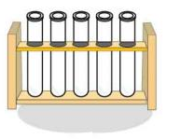
酸に金属を入れると（ 水素 ）が発生すると習いました。 Mg Al Zn Fe Cu
金属によって差があるかどうかをよ～く見てみましょう！

塩酸の入った試験管に、ﾏｸﾞﾈｼｳﾑ（ Mg ）、ｱﾙﾐﾆｳﾑ（ Al ）
亜鉛（ Zn ）、鉄（ Fe ）、銅（ Cu ）の小片を入れ、
発生する泡（水素）のようすを観察する。
水素の発生ランキング
１位 | ２位 | ３位 | ４位 | ５位

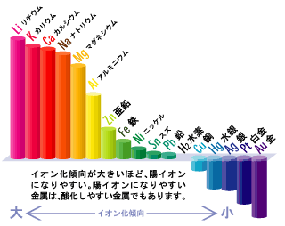
電子の動きに着目したイオン反応式とモデル図を書いてみましょう！ 電子をｅ－として表す。
① マグネシウムが溶けてイオンになる
Mg → ＋

② 塩酸中の水素イオンが電子をもらって水素分子になる
２H＋ ＋ →

つまり、①の反応でイオンになるときにたくさんの
電子を出せばたくさんの水素を発生することになる

一般的に金属はイオンになるとき電子を放出して
（ 陽イオン ）となります。
例：Na → Na+ ＋ e－

陽イオンへのなりやすさは金属の種類によって決まっています。このことを（ イオン化傾向 ）といいます。

ゴロ合わせの覚え方（高校で習ってください）
Li ＞ K ＞ Ca ＞ Na ＞ Mg ＞ Al ＞ Zn ＞ Fe ＞ Ni ＞ Sn ＞ Pb ＞（H）＞ Cu ＞ Hg ＞ Ag ＞ Pt ＞ Au
ﾘｯﾁに 貸そう か な？ ま あ、 あ て に すん な ひ ど す ぎる 借（白金） 金
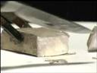

金属は酸に溶けることは知っていますが、水に溶ける金属もあるのです。その名は
「ナトリウム」。なんとカッターで切れます。実際にライブで見てみましょう！→

また、銀Ａｇや白金Ｐｔ、金Ａｕなどのイオンになりにくい金属も濃塩酸と濃硝酸を
3:1の体積比で混合してできる（ 王水 ）という液体で溶かすことができるらしい。
３年 組 番 氏名

